Propozície a trasa Ovál 2018
7:00 - Začiatok registrácie - Sereď námestie
7:00 - 9:00 - Registrácia, raňajky, prehliadka vozidiel
9:15 - Rozprava
9:30 - Štart 1. etapy

1. Etapa - 9:30 - 11:00 ( Sereď, Veľké Úľany, Hubice, Kvetoslavov, Šamorín) - 48, 5 km
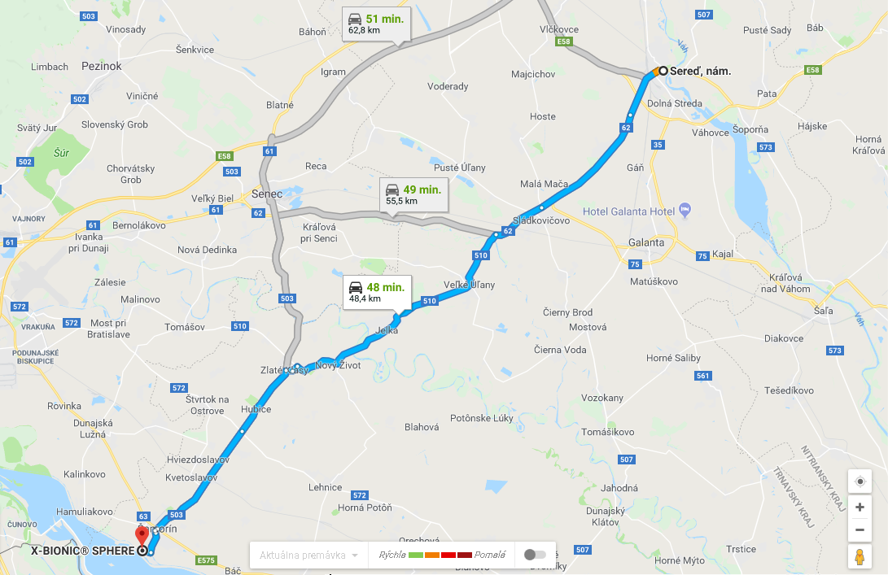

1. Prestávka - 11:00 - 13:30 - Šamorín x-bionic sphere - Obed, prehliadka vozidiel, účasť na prehiehajúcom podujatí.

2. Etapa - 13:30 - 15:00 (Šamorín, Holice, Dunajská Streda, Dunajský Klatov, Tomášikovo) - 41 km
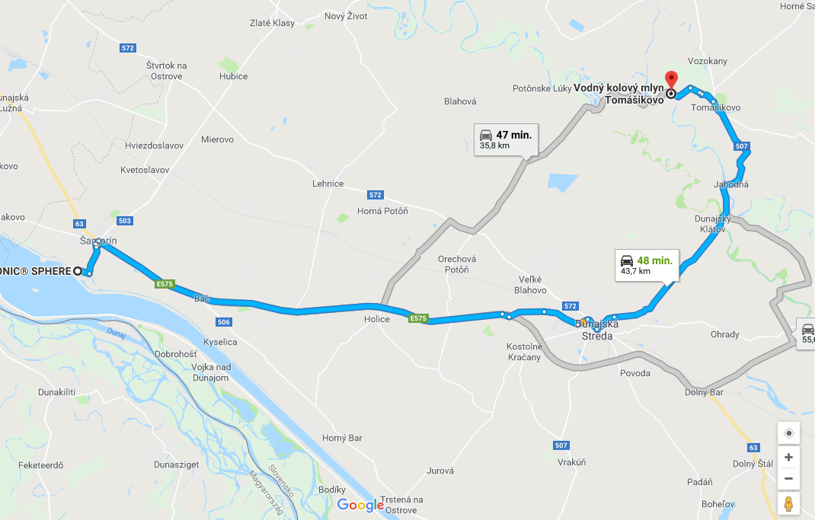

2 Prestávka - 15:00 - 16:00 Tomášikovo - Vodný mlyn (prehliadka mlynu, občerstvenie)
3.Etapa - 16:00 - 17:15 (Tomášikovo, Horné Saliby, Diakovce, Šaľa) - 21 km
Koniec 3. Etapy - 17:15 - Šaľa, Nám. Sv. Trojice - večera, vyhodnotenie, ukončenie

